**Sprawozdanie**

Programowanie aplikacji w chmurze obliczeniowej

**Laboratorium 6**

WSTĘP DO TWORZENIA I KONFIGURACJI KLASTRÓW SWARM

**Łukasz Oleksiuk**

Grupa: 6.6

Index: 097690

**Zadanie 7.1** Praca z usługami Docker Swarm

1. Inicjalizacja klastra, uruchomienie najnowszego obrazu nginx

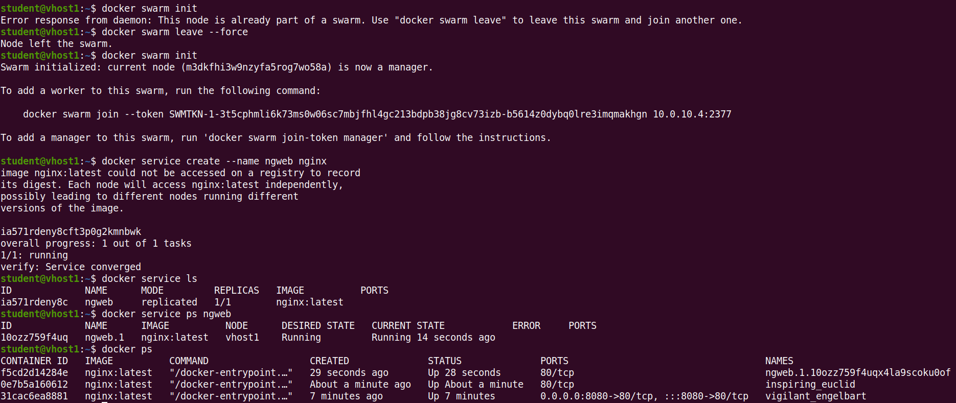

Potwierdzenie działania serwera



1. Przeskalowanie usługi na 5 kontenerów

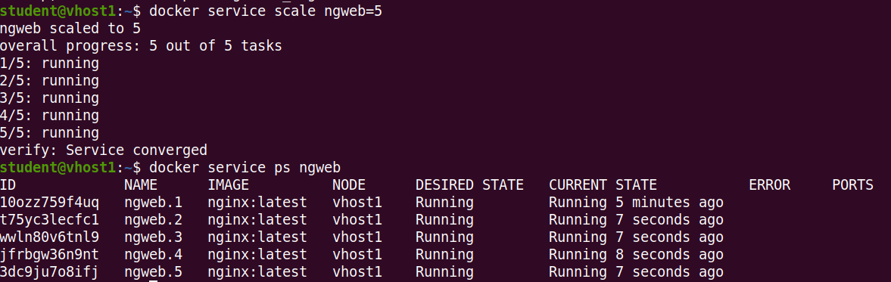

c)symulacja awarii na 1, 2 i 5 kontenerze

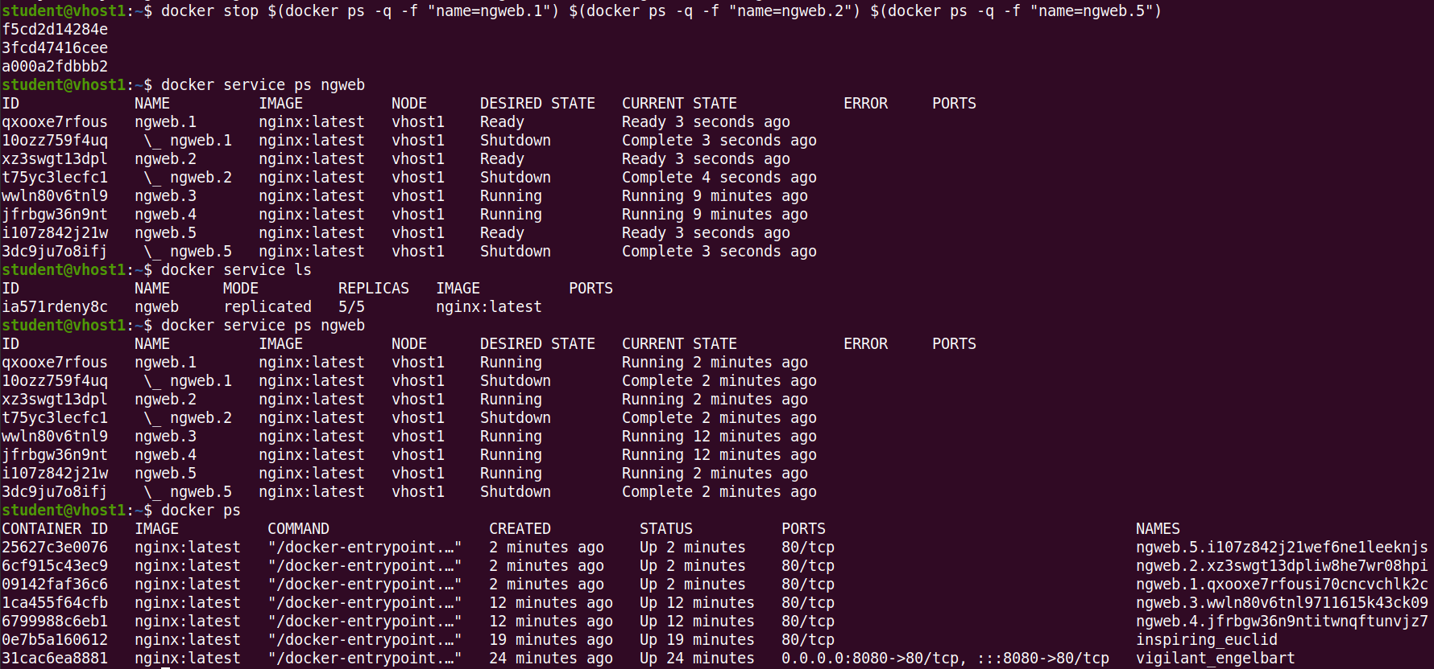

**Wnioski:**

Klastry umożliwiają łatwą skalowalność systemu i lepsze zabezpieczenie przez awariami, w przypadku symulowanej awarii klaster utworzył automatycznie nowe kontenery które zastąpiły wyłączone kontenery 1,2 i 5, co umożliwiło nieprzerwaną pracę systemu. Klastry przy odpowiedniej konfiguracji zapewniają rozlokowanie obciążenie obliczeniami przez co system jest w stanie być responsywny nawet przy dużej liczbie zapytań, (przy dużym obciążeniu można szybko utworzyć nowe kontenery które zapewnią wydajność, a po zmniejszeniu się ruchu można zmniejszyć wielkość systemu aby zoptymalizować koszty).